第13章 软件项目管理

13.1估算软件规模

13.1.1代码行技术

13.1.2功能点技术
1. 信息域特性
2. 估算功能点的步骤
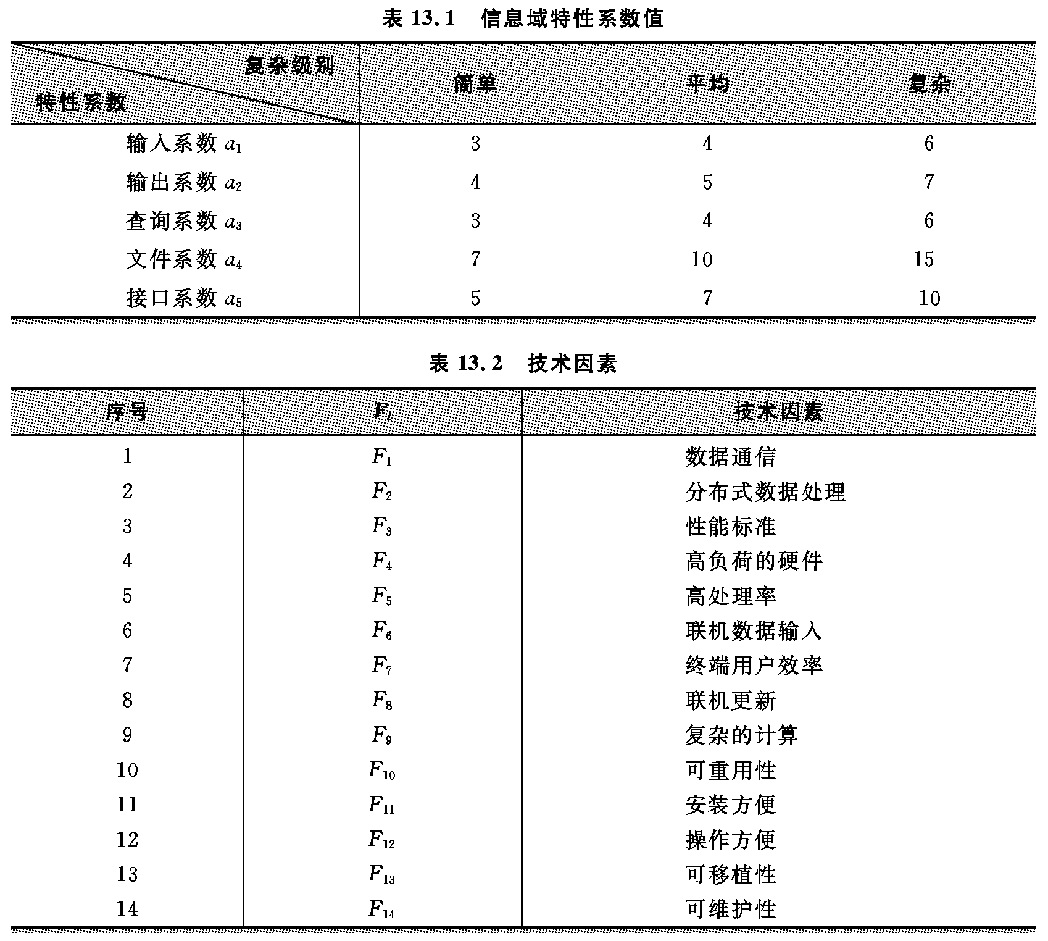

13.2工作量估算

13.2.1静态单变量模型

13.2.2动态多变量模型

13.2.3 COCOMO2模型
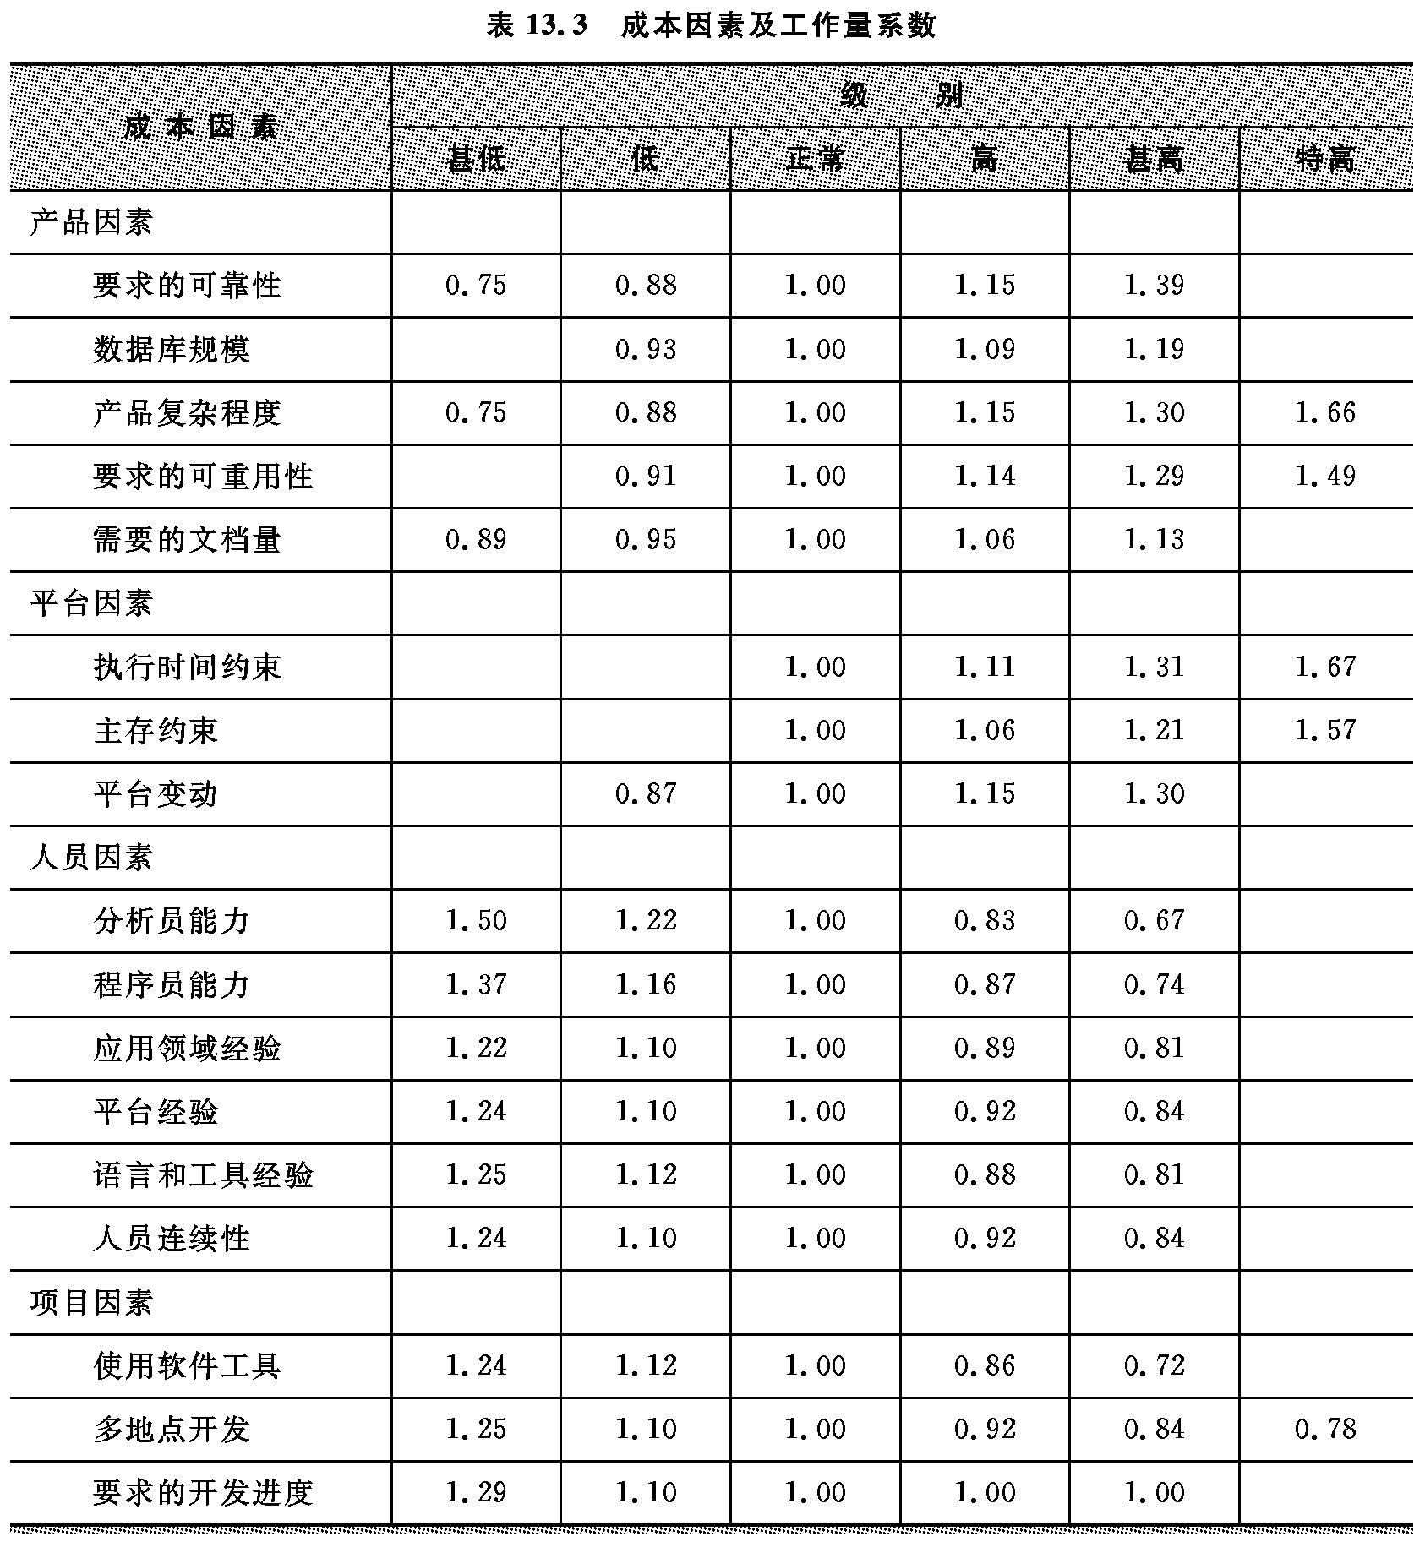

13.3进度计划

13.3.1估算开发时间
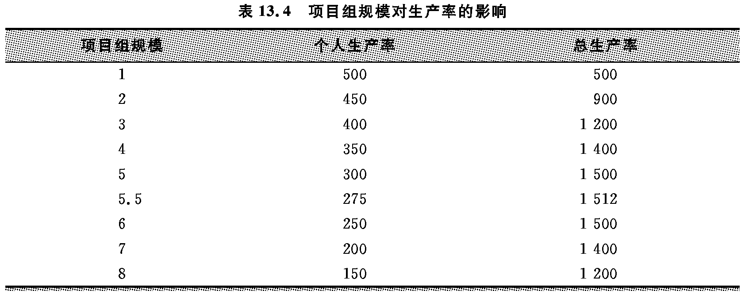

13.3.2Gantt图
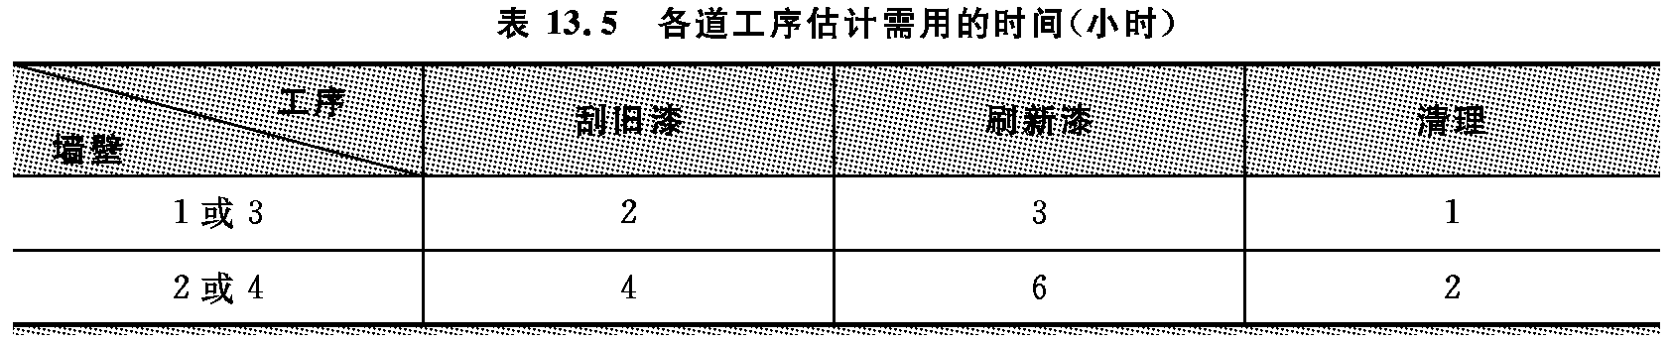
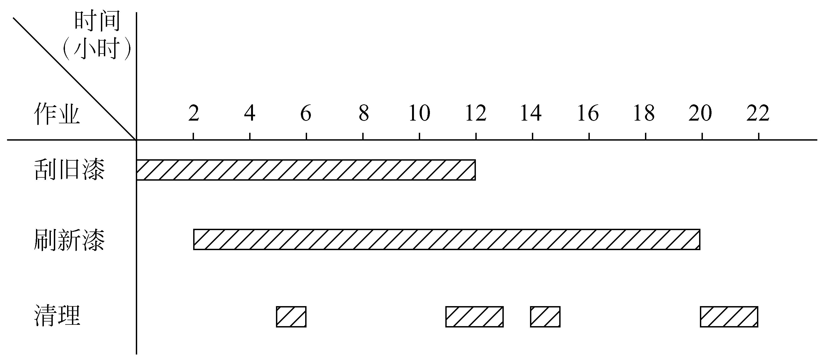
图13.1旧木板房刷漆工程的Gantt图

13.3.3工程网络
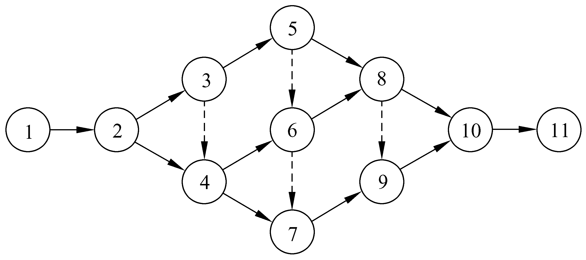
图13.2旧木板房刷漆工程的工程网络

13.3.4估算工程进度
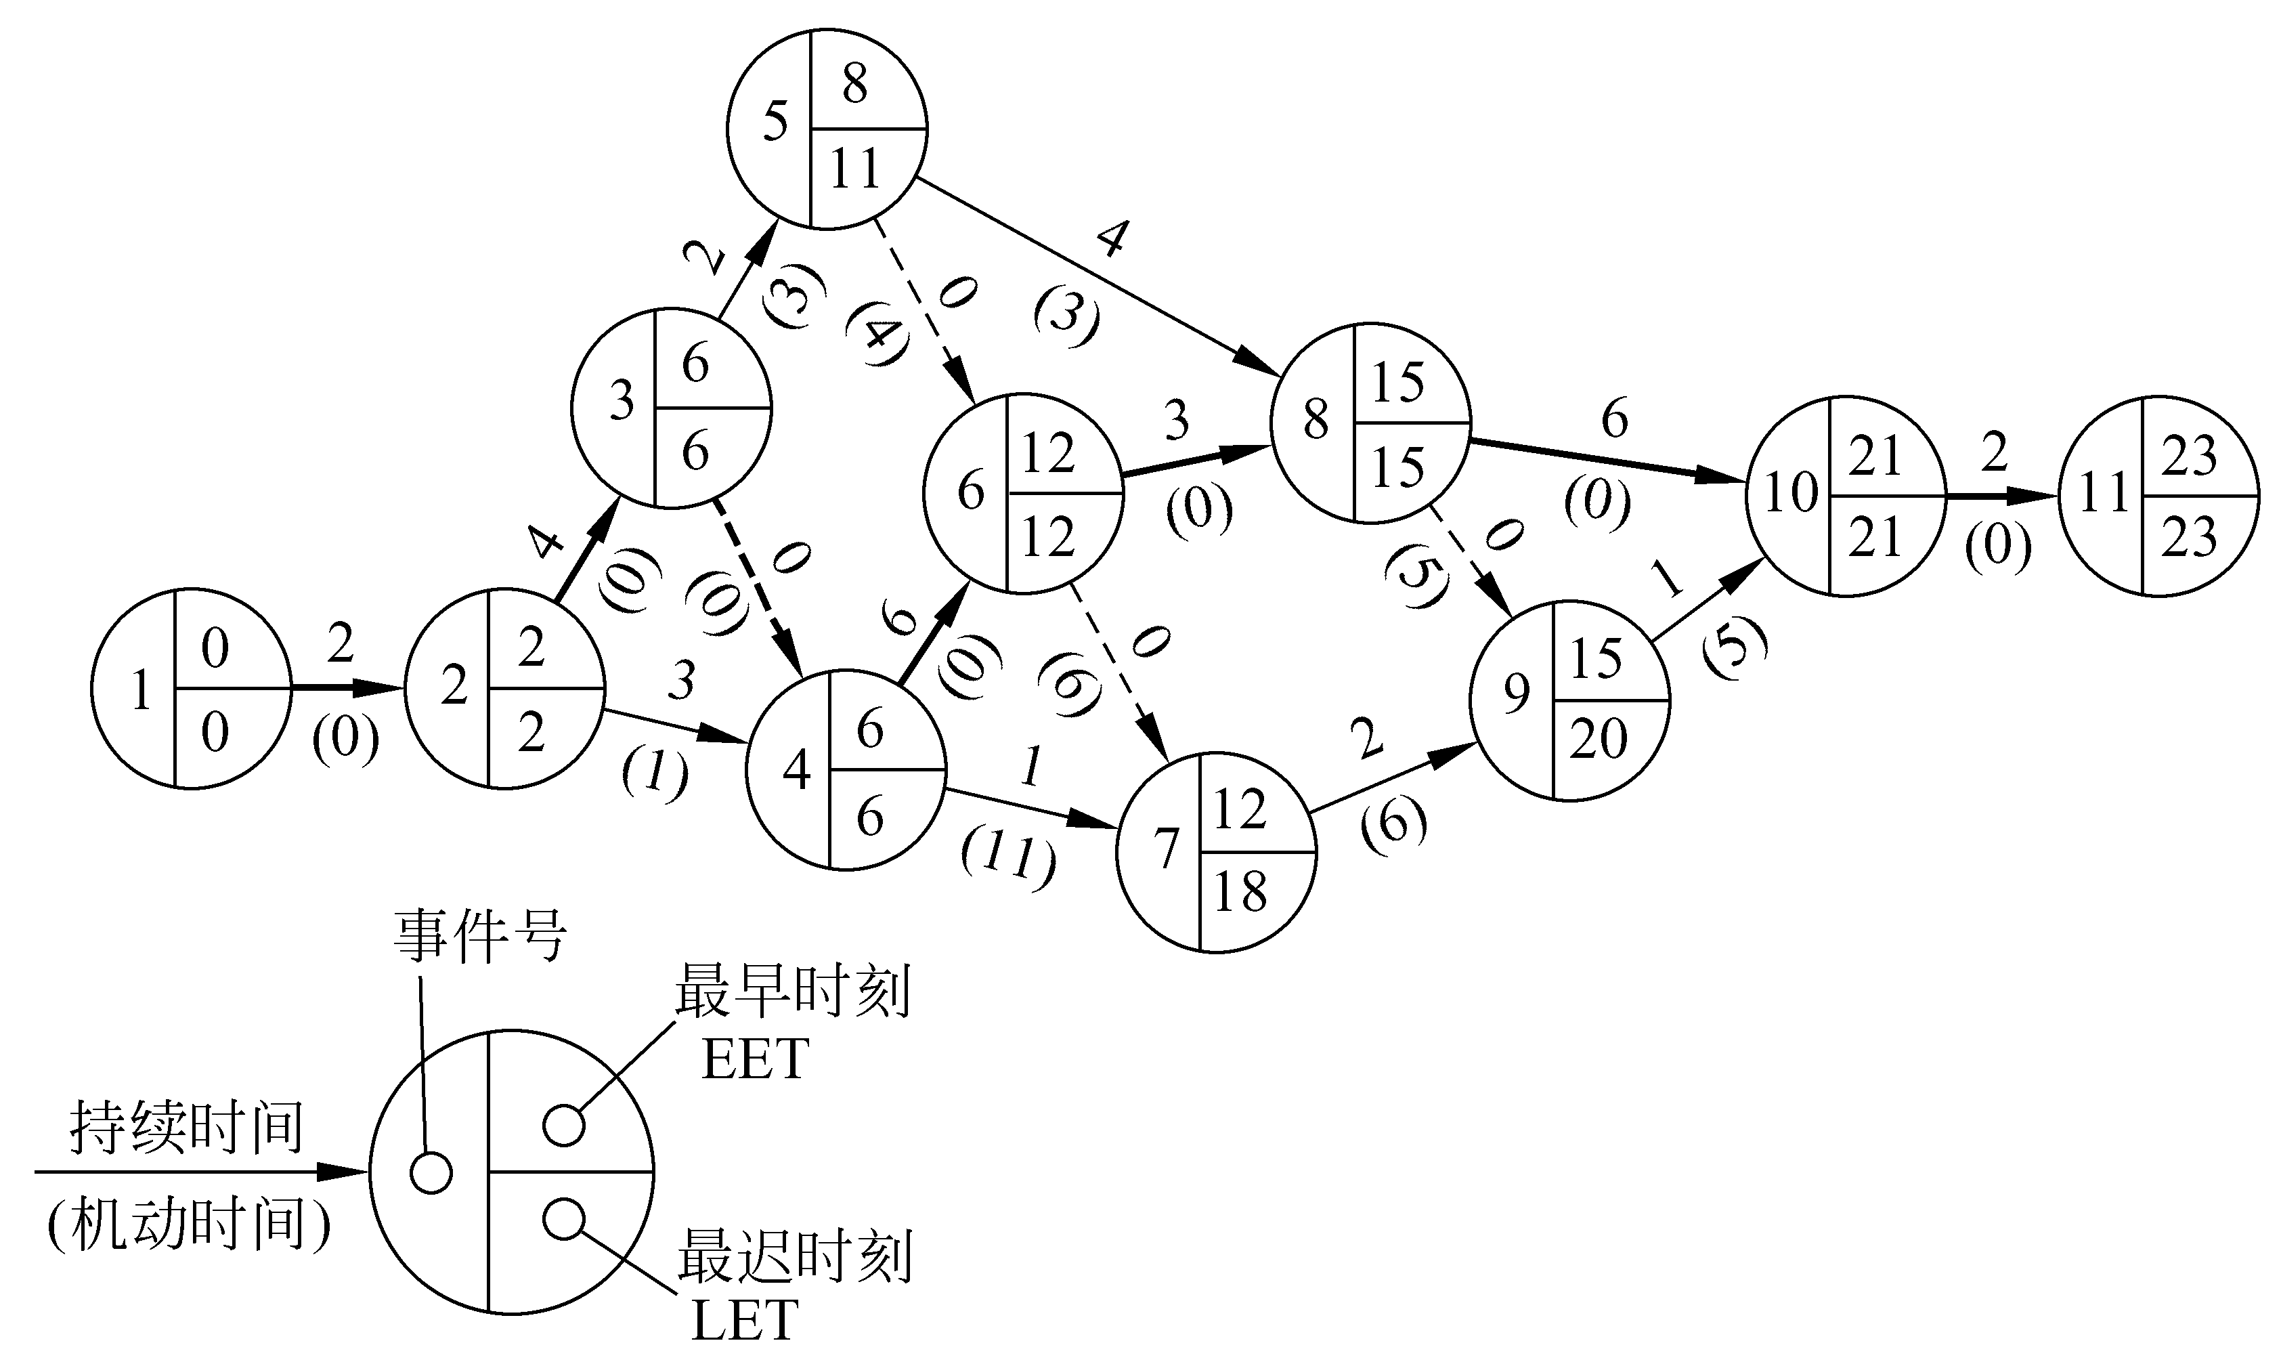
图13.3旧木板房刷漆工程的完整的工程网络

13.3.5关键路径

13.3.6机动时间
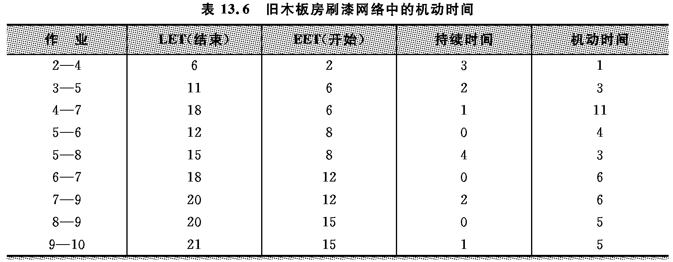
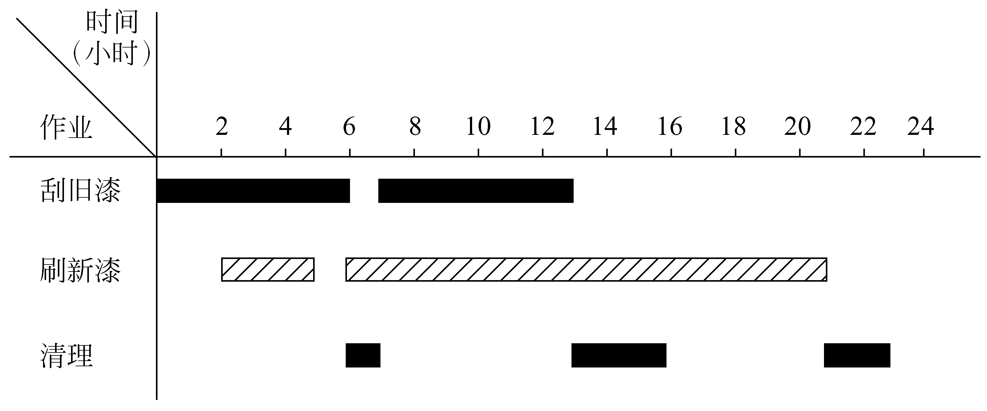
图13.4旧木板房刷漆工程改进的Gantt图之一

13.4人员组织

13.4.1民主制程序员组

13.4.2主程序员组
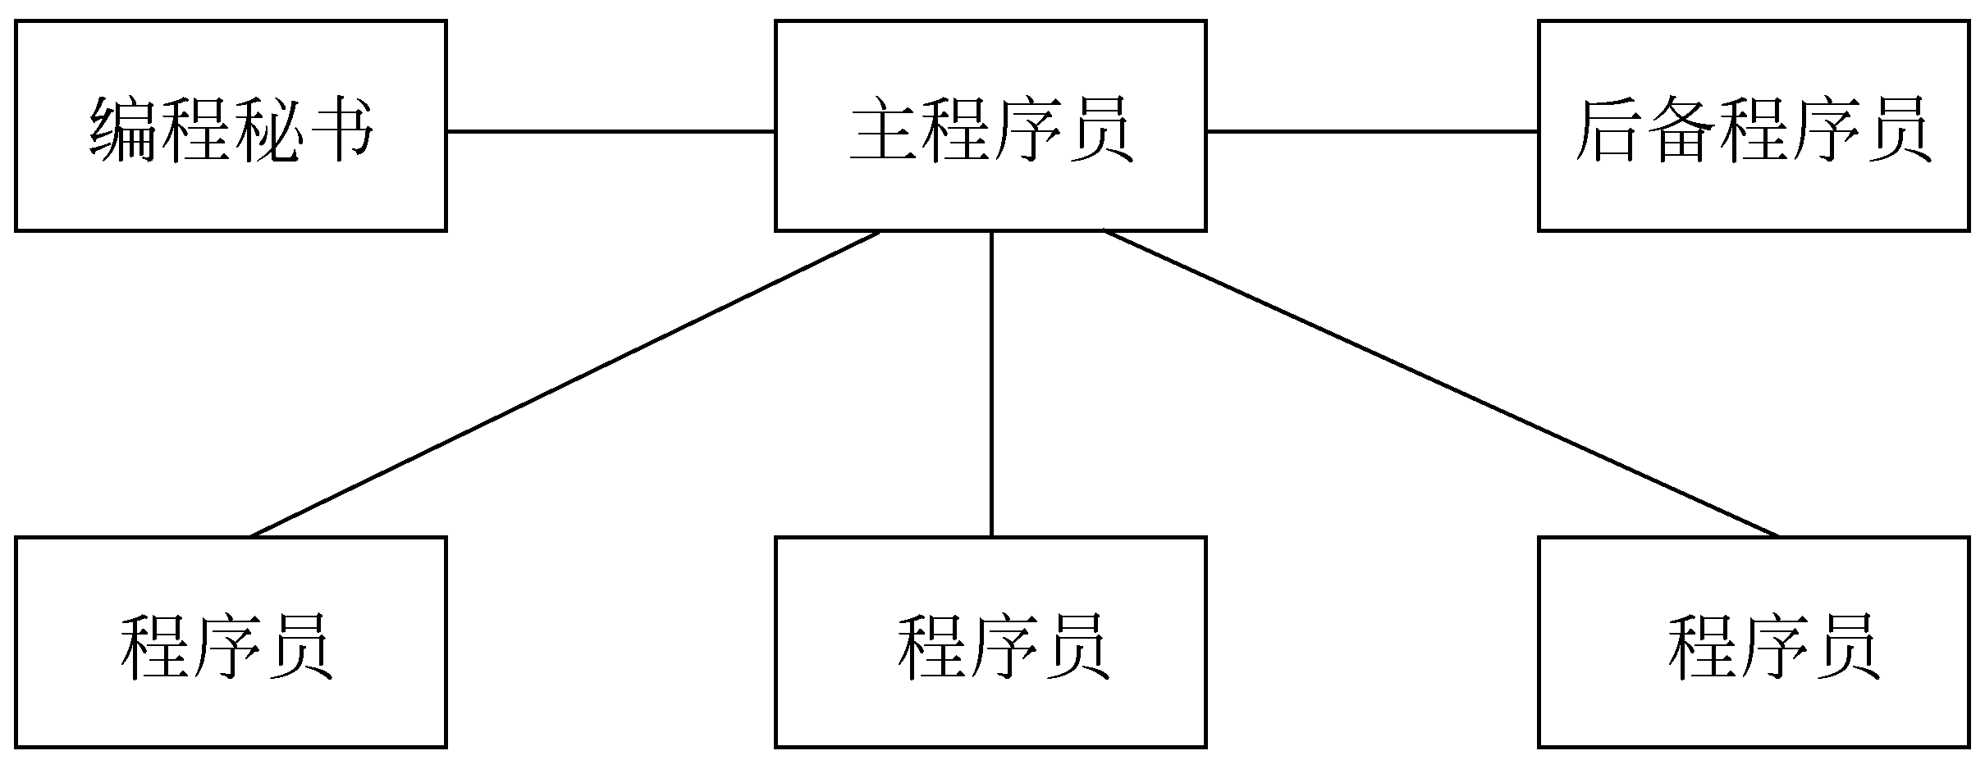
图13.5主程序员组的结构

13.4.3现代程序员组
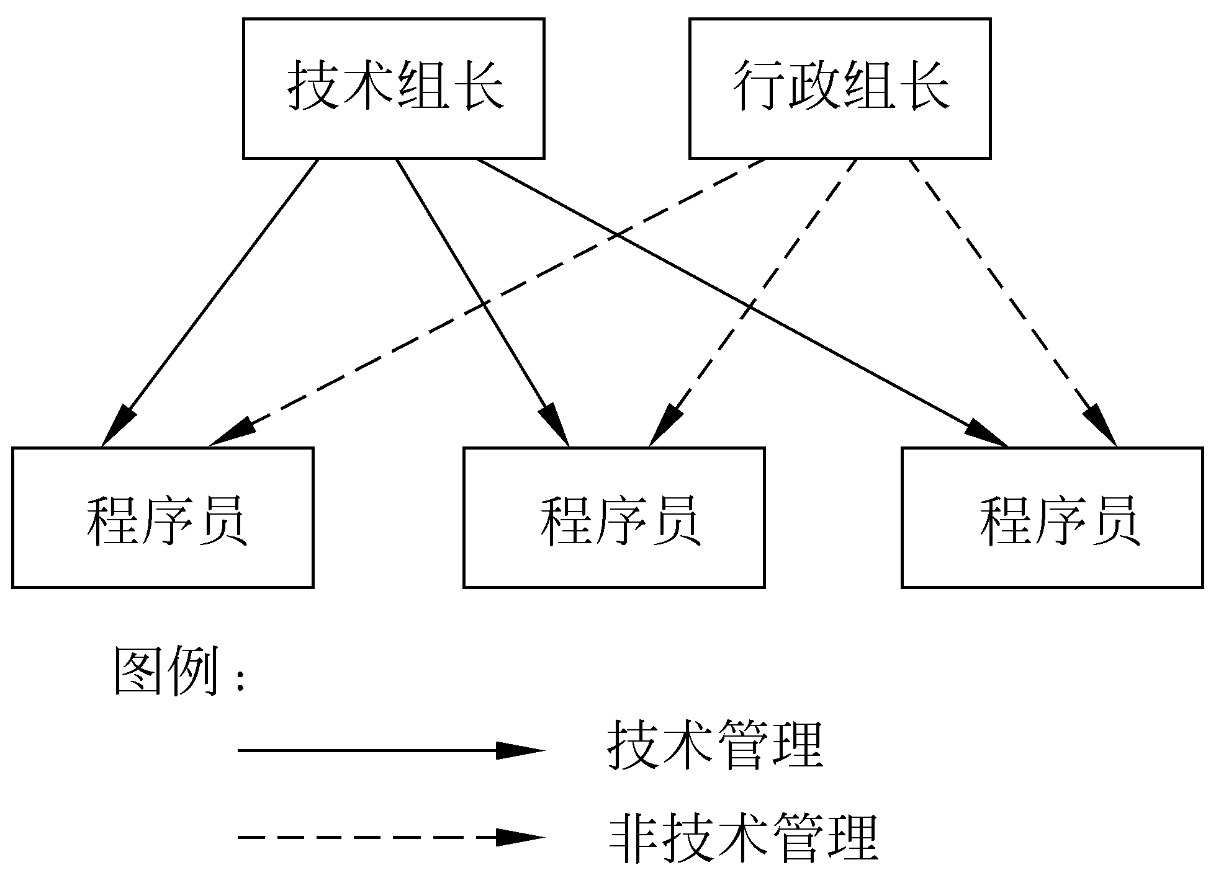
图13.6现代程序员组的结构
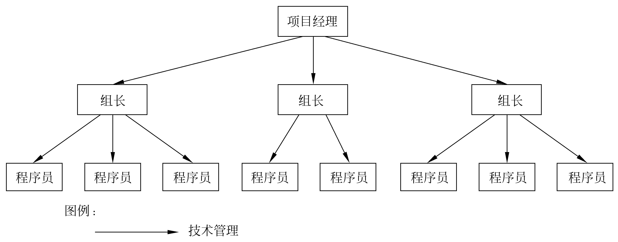
图13.7大型项目的技术管理组织结构
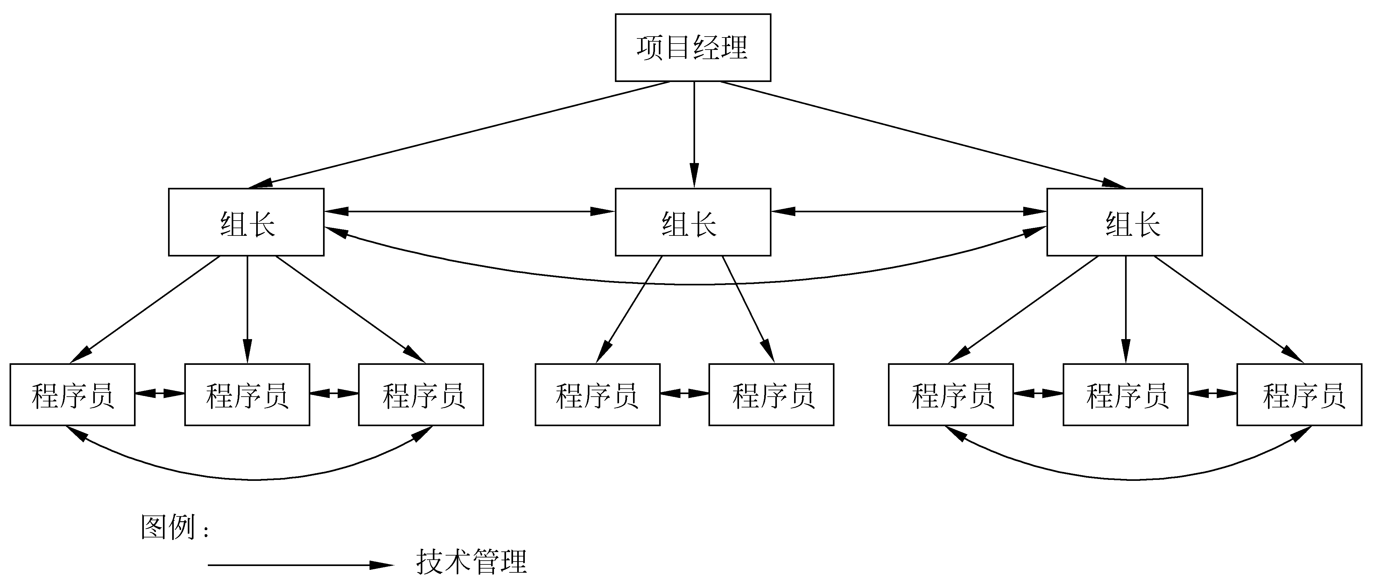
图13.8包含分散决策的组织方式

13.5质量保证

13.5.1软件质量
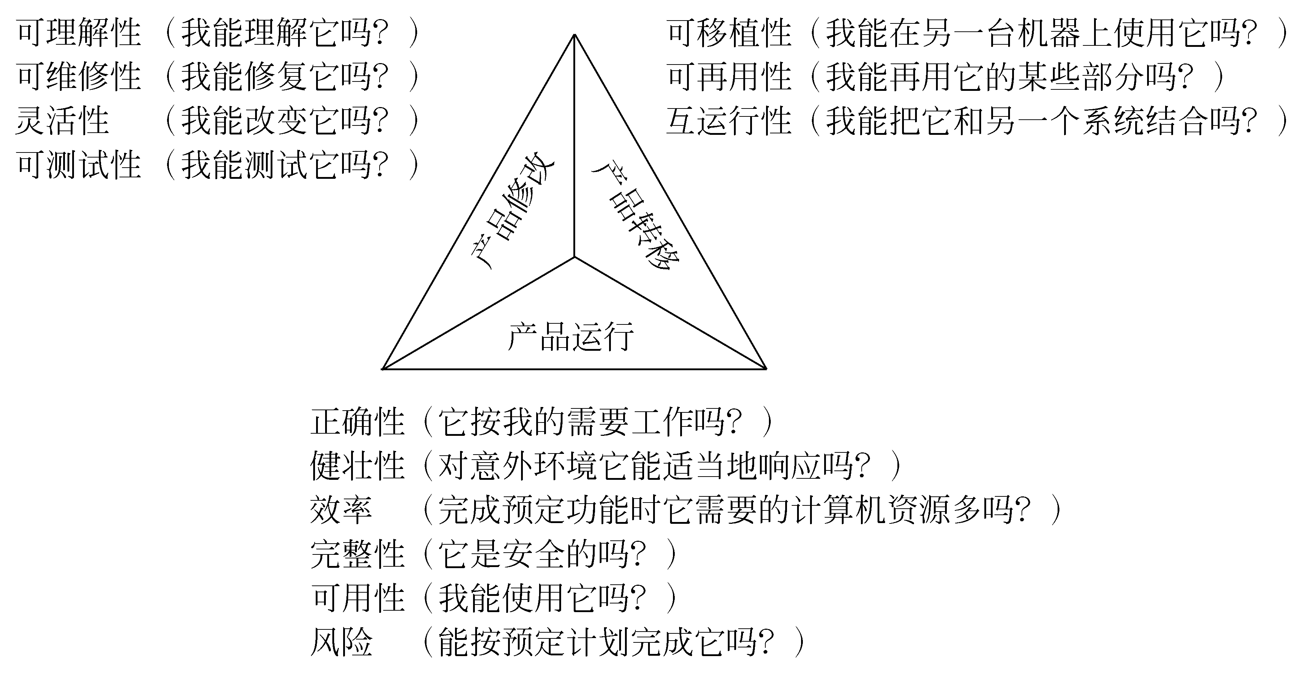
图13.9软件质量因素与产品活动的关系
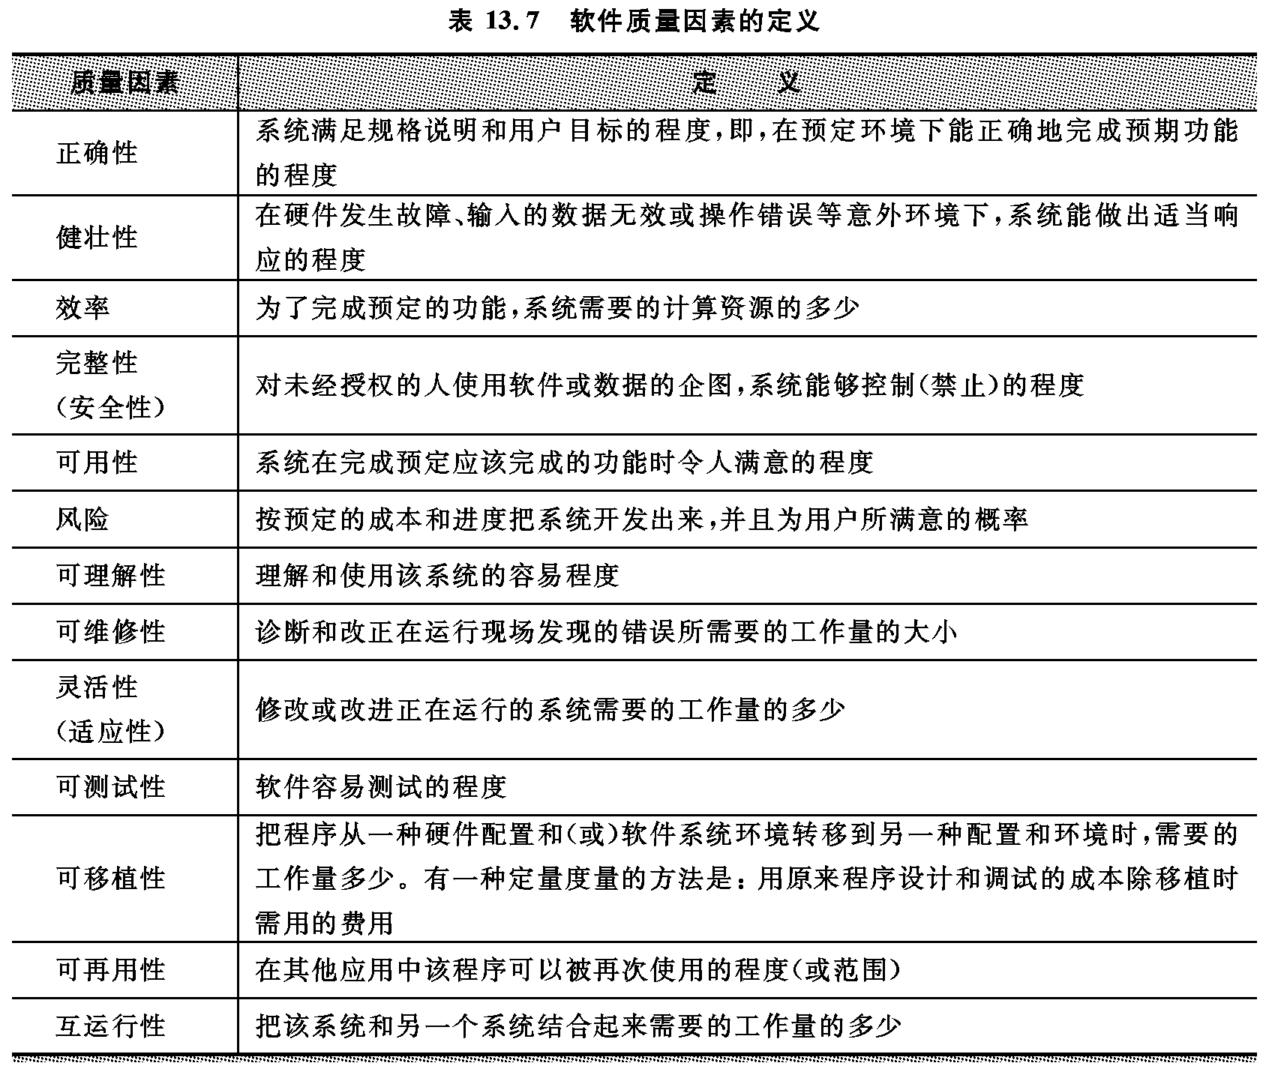

13.5.2软件质量保证措施
1. 技术复审的必要性
2. 走查
3. 审查
4. 程序正确性证明

13.6软件配置管理

13.6.1软件配置
1. 软件配置项
2. 基线

13.6.2软件配置管理过程
1. 标识软件配置中的对象
2. 版本控制
3. 变化控制
4. 配置审计
5. 状态报告

13.7能力成熟度模型
1. 初始级
2. 可重复级
3. 已定义级
4. 已管理级
5. 优化级

13.8小结

习题13
1. 研究本书2.4.2小节所述的定货系统，要求：
（1） 用代码行技术估算本系统的规模；
（2） 用功能点技术估算本系统的规模；
（3） 用静态单变量模型估算开发本系统所需的工作量；
（4） 假设由一个人开发本系统，试制定进度计划；
（5） 假设由两个人开发本系统，试制定进度计划。
2. 研究本书习题2第2题中描述的储蓄系统，要求：
（1） 用代码行技术估算本系统的规模；
（2） 用功能点技术估算本系统的规模；
（3） 用静态单变量模型估算开发本系统所需的工作量；
（4） 假设由一个人开发本系统，试制定进度计划；
（5） 假设由两个人开发本系统，试制定进度计划。
3. 下面叙述对一个计算机辅助设计（CAD）软件的需求：
该CAD软件接受由工程师提供的二维或三维几何图形数据。工程师通过用户界面与CAD系统交互并控制它，该用户界面应该表现出良好的人机界面特征。几何图形数据及其他支持信息都保存在一个CAD数据库中。开发必要的分析、设计模块，以产生所需要的输出，这些输出将显示在各种不同的图形设备上。应该适当地设计软件，以便与外部设备交互并控制它们。所用的外部设备包括鼠标、数字化扫描仪和激光打印机。
要求：
（1） 进一步精化上述要求，把CAD软件的功能分解成若干个子功能；
（2） 用代码行技术估算每个子功能的规模；
（3） 用功能点技术估算每个子功能的规模；
（4） 从历史数据得知，开发这类系统的平均生产率是620 LOC/pm，如果软件工程师的平均月薪是8000元，试估算开发本系统的工作量和成本；
（5） 如果从历史数据得知，开发这类系统的平均生产率是6.5 FP/pm，试估算开发本系统的工作量和成本。
4. 假设自己被指定为项目负责人，任务是开发一个应用系统，该系统类似于自己的小组以前做过的那些系统，但是规模更大且更复杂一些。客户已经写出了完整的需求文档。应选用哪种项目组结构？为什么？打算采用哪种（些）软件过程模型？为什么？
5. 假设自己被指派为一个软件公司的项目负责人，任务是开发一个技术上具有创新性的产品，该产品把虚拟现实硬件和最先进的软件结合在一起。由于家庭娱乐市场的竞争非常激烈，这项工作的压力很大。应选择哪种项目组结构？为什么？打算采用哪种（些）软件过程模型？为什么？
6. 假设自己被指派作为一个大型软件产品公司的项目负责人，工作是管理该公司已被广泛应用的字处理软件的新版本开发。由于市场竞争激烈，公司规定了严格的完成期限并且对外公布了。应选择哪种项目组结构？为什么？打算采用哪种（些）软件过程模型？为什么？
7. 什么是软件质量？试叙述它与软件可靠性的关系。
8. 一个程序能既正确又不可靠吗？解释自己的答案。
9. 仅当每个与会者都在事先作了准备时，正式的技术复审才能取得预期的效果。如果自己是复审小组的组长，怎样发现事先没做准备的与会者？打算采取什么措施来促使大家事先做准备？
10. 什么是基线？为什么要建立基线？
11. 配置审计和技术复审有何不同？可否把它们的功能放在一次复审中完成？
12. CMM的基本思想是什么？为什么要把能力成熟度划分成5个等级？

参考文献
1. 张海藩. 软件工程（第二版）. 北京： 人民邮电出版社，2006
2. 张海藩，牟永敏. 面向对象程序设计实用教程（第二版）. 北京： 清华大学出版社，2007
3. 张海藩等. 计算机第四代语言. 北京： 电子工业出版社，1996
4. 金敏，周翔. 高级软件开发过程. 北京： 清华大学出版社，2005
5. 张湘辉等. 软件开发的过程与管理. 北京： 清华大学出版社，2005
6. 王少锋. 面向对象技术UML教程. 北京： 清华大学出版社，2004
7. Pressman R S.Software Engineering—A Practitioner’s Approach. Fourth Edition. 北京： 机械工业出版社，1999
8. Schach S R. Software Engineering with Java. 北京： 机械工业出版社，1999
9. Vliet H V. Software Engineering—Principles and Practice. Second Edition. New York: John Wiley & Sons,2000
10. Braude E J. Software Engineering—An Object_Oriented Perspective. New York: John Wiley & Sons,2001
11. Jackson M A. Principles of Program Design. Oxford: Academic Press,1975

